

P R E S S E M I T T E I L U N G

400 Bäume verlieren den Status „arbre remarquable“ : geringerer Schutz innerorts – weniger Finanzmittel für ihre Pflege!
Rezent fand eine öffentliche Prozedur zum Vorentwurf eines Reglementes für die „arbres remarquables“ statt. Dabei geht es darum, Bäumen, die sich u.a. durch eine besondere Wuchsform, Durchmesser, Alter, Art oder Verbindung zu einem historischen Ereignis oder Persönlichkeit auszeichnen, einen besonderen Schutzstatus zu verleihen und Finanzbeihilfen für deren Pflege vorzusehen.
2018 gab es bereits eine derartige Liste, die 535 Bäumen umfasste. Diese musste nun aufgrund des Naturschutzgesetzes überarbeitet werden.
Groß war das Erstaunen bei der Durchsicht der neuen vorgeschlagenen Liste, als man feststellte, dass es nur noch 100 der vormaligen über 500 Bäume auf die neue Liste geschafft haben – demnach gut 400 Bäume „deklassiert“ wurden …. Und nur 145 zusätzliche Bäume waren auserkoren, neu in die Liste aufgenommen zu werden.
Wer mag man sich fragen, ist hierfür verantwortlich? Nun: Verantwortlich für die Erstellung der Liste ist die Naturverwaltung, die dem Ministerium für Umwelt, Klima und Biodiversität untersteht. Sie beauftragte u.a. ihre Förster damit, Bäume für die Liste vorzuschlagen.
Die zweite Frage ist dann: Haben sich die Ersteller der damaligen Liste nun geirrt und Bäume aufgenommen, die es „nicht wert“ waren? Nun, dem ist leider nicht so. Der Mouvement Ecologique hat Kenntnis von einem Schreiben der Forstverwaltung an ihre Förster, dass sie jeweils nur 2-3 Bäume für die Liste vorschlagen sollten. Demnach: die Auswahl fand aufgrund einer pauschalen Mengenbegrenzung statt und fußt nicht auf reinen fachlichen Kriterien!
Der Mouvement Ecologique findet diese Vorgehensweise völlig unvertretbar, gerade in Zeiten der Biodiversitäts- und der Klimakrise und der großen Bedeutung dieser Bäume. Und es ist gewusst, dass Menschen gerade zu derartigen „arbres remarquables“, bei denen es sich häufig um ältere Bäume handelt, eine besondere Verbindung haben.
Vielleicht ist der eine oder andere Baum mittlerweile abgestorben oder wurde gefällt, aber doch wohl kaum die etwa 400. Und wenn dies der Fall wäre, dann wäre das Problem ja noch fast gravierender. Aber die Fotos der Bäume im Anhang, die den Schutzstatus verloren haben, zeigen eindeutig auf: es müssen auch andere Gründe gegeben haben. Denn diese Bäume hätten niemals von der Liste verschwinden dürfen.
Man mag sich deshalb fragen, welches die Gründe für diese Vorgehensweise sind. Nun: in der Grünzone sind alleinstehende Bäume, Baumgruppen und - alleen seit 2022 besser geschützt. Aber: innerhalb des Bauperimeters ist es von Vorteil, wenn Bäume als „arbres remarquables“ anerkannt werden. Sollten es innerorts nicht zu viele Störenfriede gegen Bauprojekte geben? Oder wollte man gewissen Eigentümern entgegenkommen? Oder stand eher der Spargedanke im Vordergrund, denn der besondere Trumpf ist, dass Besitzer:innen von einem „arbre remarquable“ in den Genuss einer Rückerstattung von bis zu 75 % der Kosten von Pflege und Erhaltmaßnahmen kommen (gegenüber 50 % ohne den besonderen Status). Soll in Zeiten, wo die Regierung in - zig Bereichen vor allem auf Subventionen setzt, gerade die doch recht bescheidenen Mittel, die für den Unterhalt dieser Bäume notwendig wären, eingespart werden?
D.h. gerade in Zeiten, wo erkannt wird, wie wichtig es ist, dass sich Privatpersonen an einer stärkeren Durchgrünung der Ortschaften beteiligen, wird hier diese äußerst fragwürdige Botschaft gesendet. Gerade nun, wo erkannt wird, wie wichtig die Biodiversität im Offenland ist und gewusst ist, dass die Artenvielfalt mit dem Alter eines (einheimischen) Baumes steigt, sendet das Ministerium für Umwelt, Klima und Biodiversität dieses Signal?
Genau das Gegenteil hätte der Fall sein müssen: Nicht eine Begrenzung, sondern eine Erweiterung der Liste wäre zu erwarten und notwendig gewesen!
Der Mouvement Ecologique hat gegen diese Vorgehensweise einen formellen Einspruch erhoben und fordert das Ministerium auf, die Liste zu überarbeiten und die Prozedur zu erneuern.
Mouvement Ecologique
24. Juni 2024

Pressekontakte:
Claire Wolff, Verantwortliche für Biodiversität, claire.wolff@oeko.lu, +352 439030-35
Blanche Weber, Präsidentin, blanche.weber@oeko.lu, +352 439030-31
Mouvement Ecologique asbl, 6, rue Vauban, L-2663 Luxembourg, Tel: 43 90 30 1 , meco.lu

Anhang – Ehemalige „arbres remarquables“, die es im „avant-projet“ nicht mehr auf die Liste geschafft haben

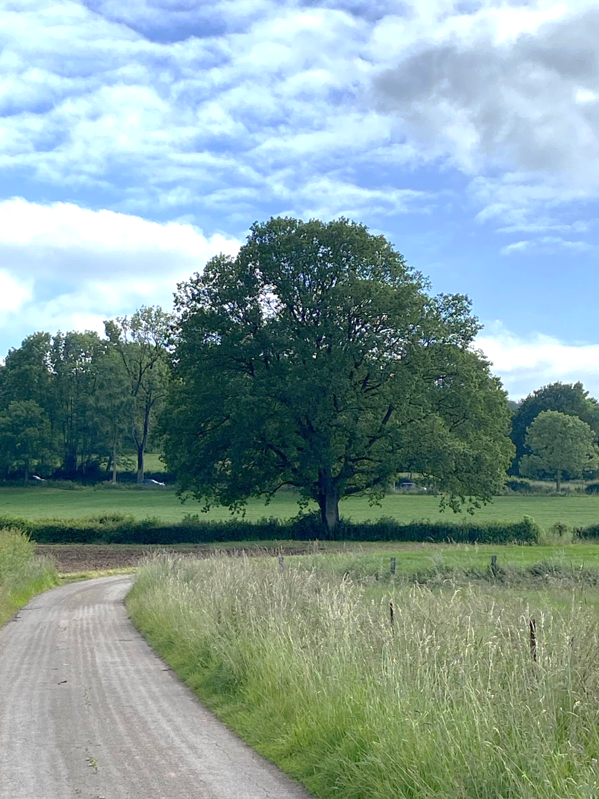
Eiche in Grosbous (LUREF Koordinaten 65974 E | 98400 N)
Foto: Mouvement écologique
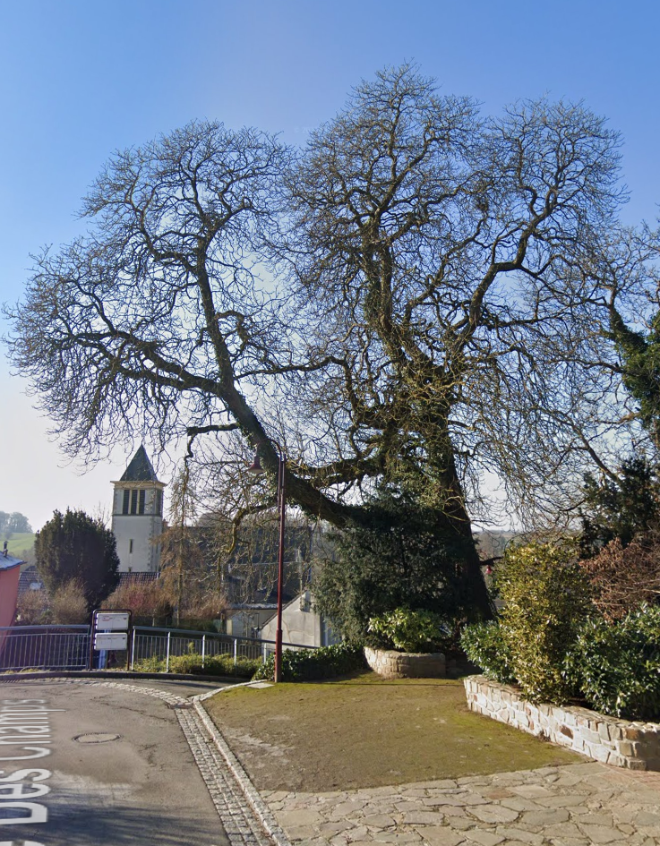
Rosskastanie in Reckingen an der Mess (LUREF Koordinaten 68421 E | 69760 N)
Foto: Google Street View
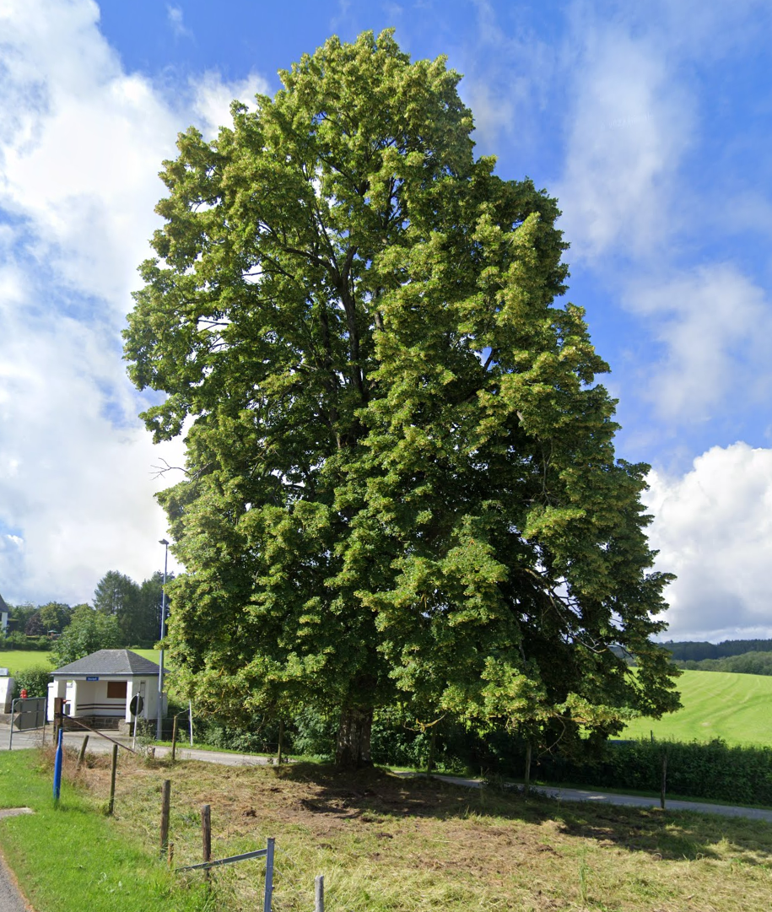
Linde in Heispelt (LUREF Koordinaten 59398 E | 102353 N)
Foto: Google Street View

Règlement grand-ducal du 8 juillet 2022 modifiant le règlement grand-ducal du 1er août 2018 établissant les biotopes protégés, les habitats d’intérêt communautaire et les habitats des espèces d’intérêt communautaire […]
Art. 8 des « Règlement grand-ducal modifié du 30 septembre 2019 concernant les aides pour l’amélioration de l’environnement naturel »

